Guía2. Desarrollo Proyecto APT
Asignatura Capstone

1. Resumen avance Proyecto APT
A continuación, encontrarás distintos campos que deberás completar con la información solicitada.

Resumen de avance proyecto APT | Se implementó en su totalidad la primera versión de RubricApp con todas las funcionalidades previstas y algunas agregadas para mejorar la experiencia del usuario y utilidad de la app.  Por el momento, se cumple el objetivo de leer y extraer datos de las rúbricas, además de almacenar localmente los datos de los cursos y estudiantes.  Se agregaron más formatos visuales para la personalización de la experiencia, sumado a opciones de visualización con aumento o reducción de texto, adaptando la app a las necesidades del usuario.
Objetivos | Mejorar la fiabilidad de la app al momento de extraer y calcular los datos de las evaluaciones, ya sea con las rúbricas, pautas de apreciación y cálculo final.
Metodología | Kanban
Evidencias de avance | Presentaré imágenes de cómo va el proyecto. Se mantuvo la calidad de este por medio de la planificación de los siguientes pasos a realizar semanalmente.  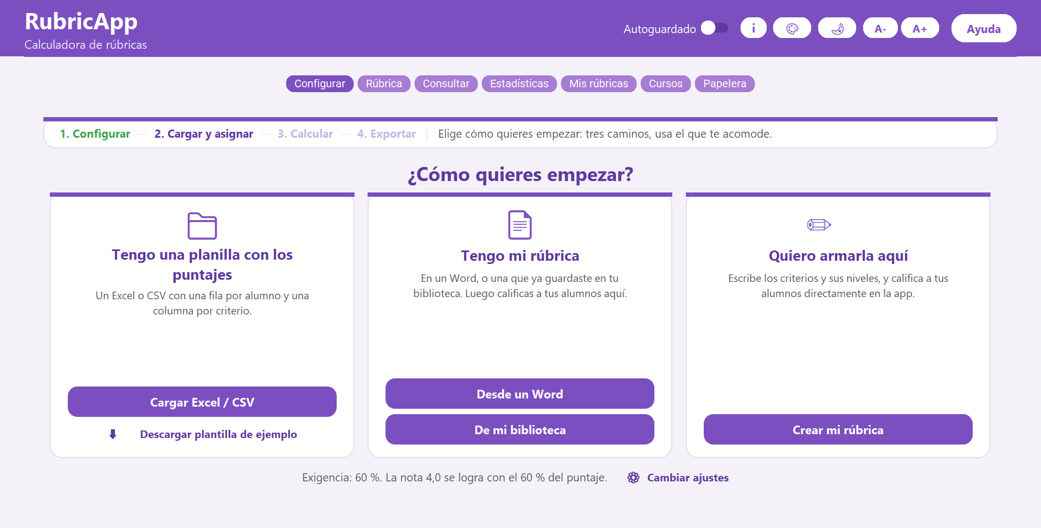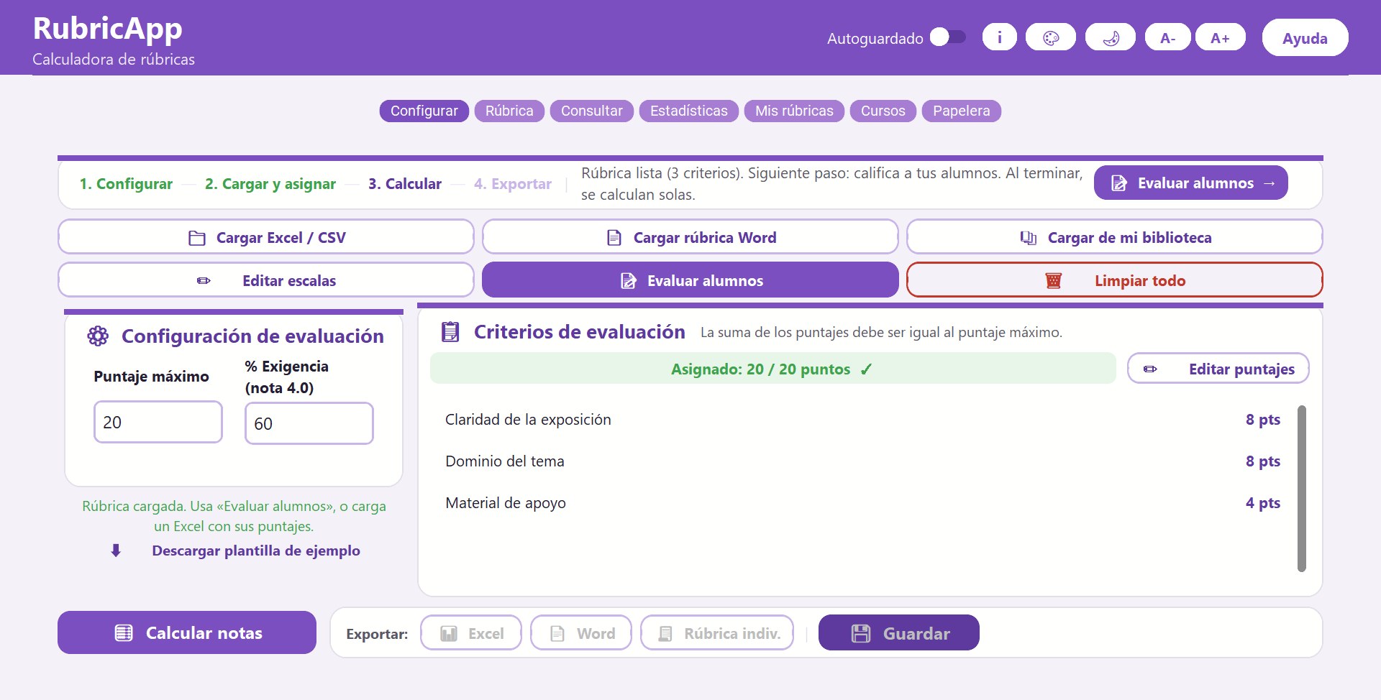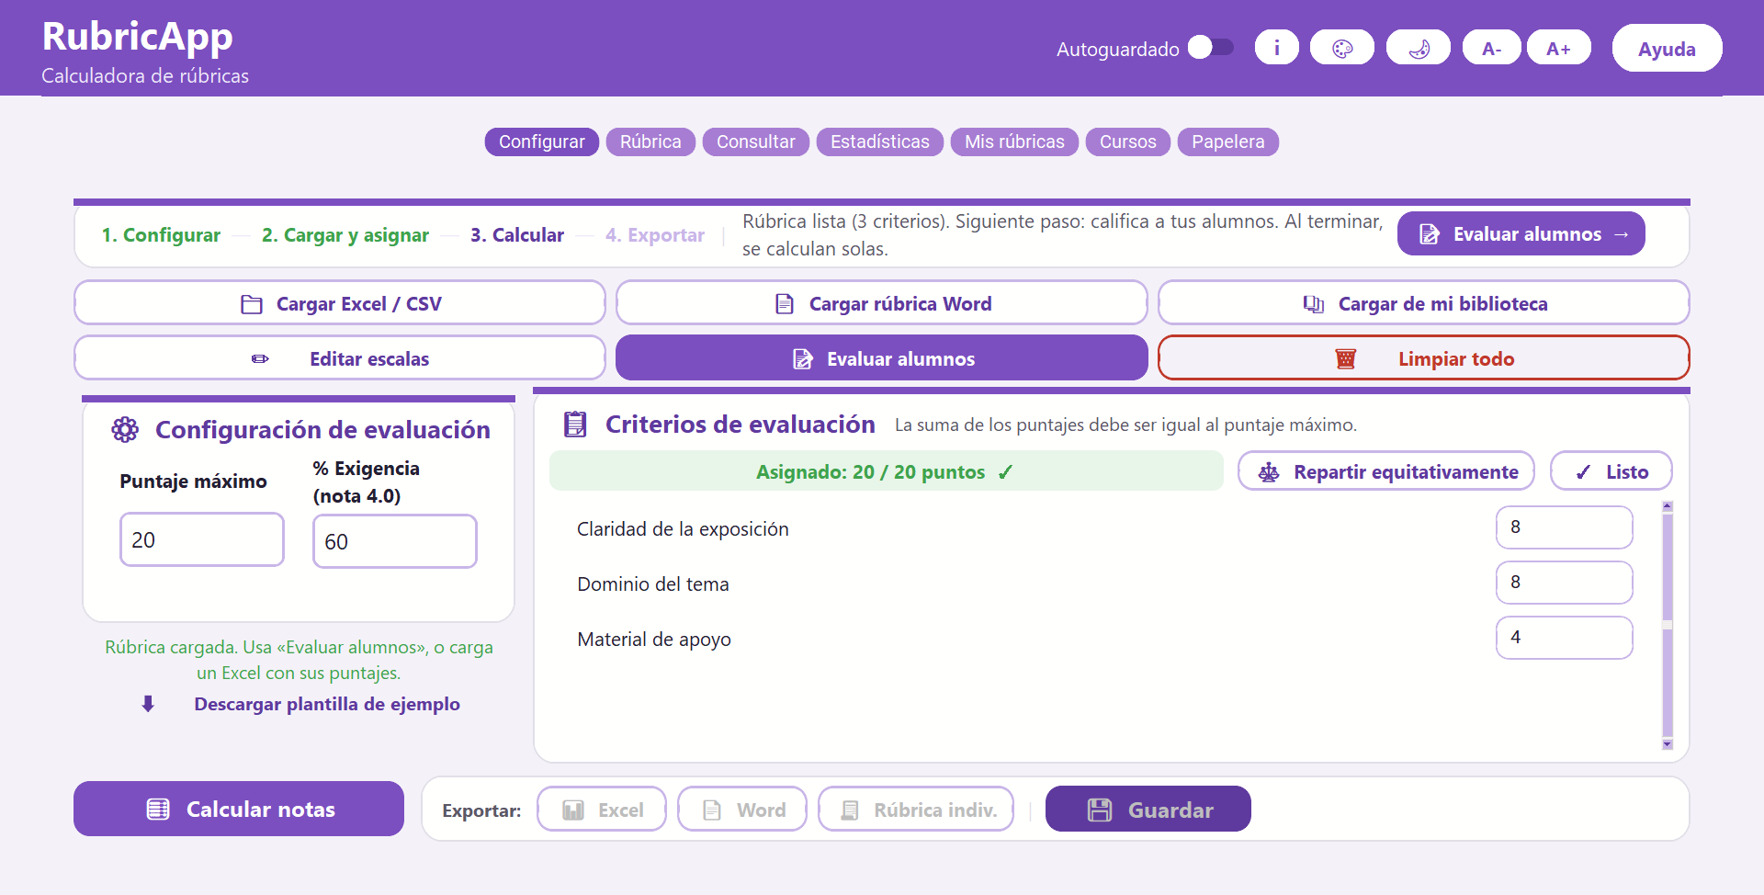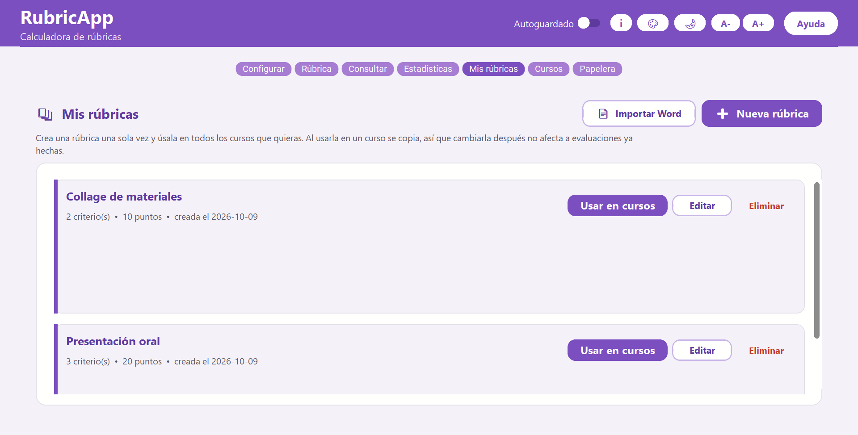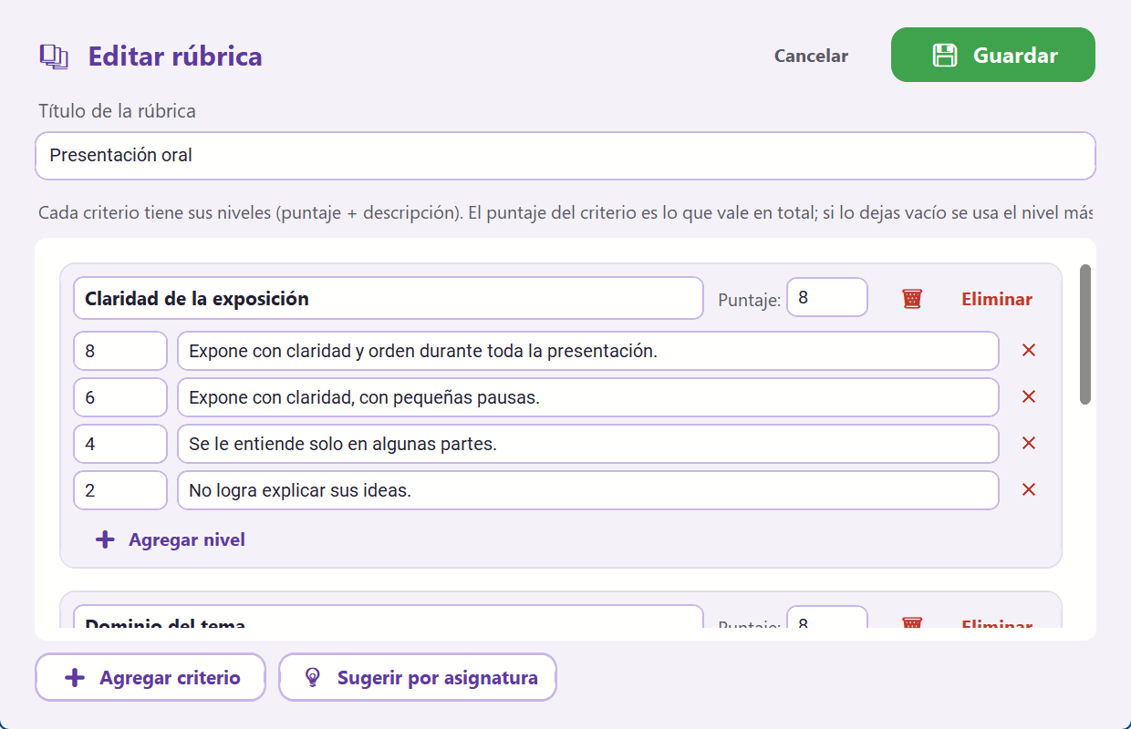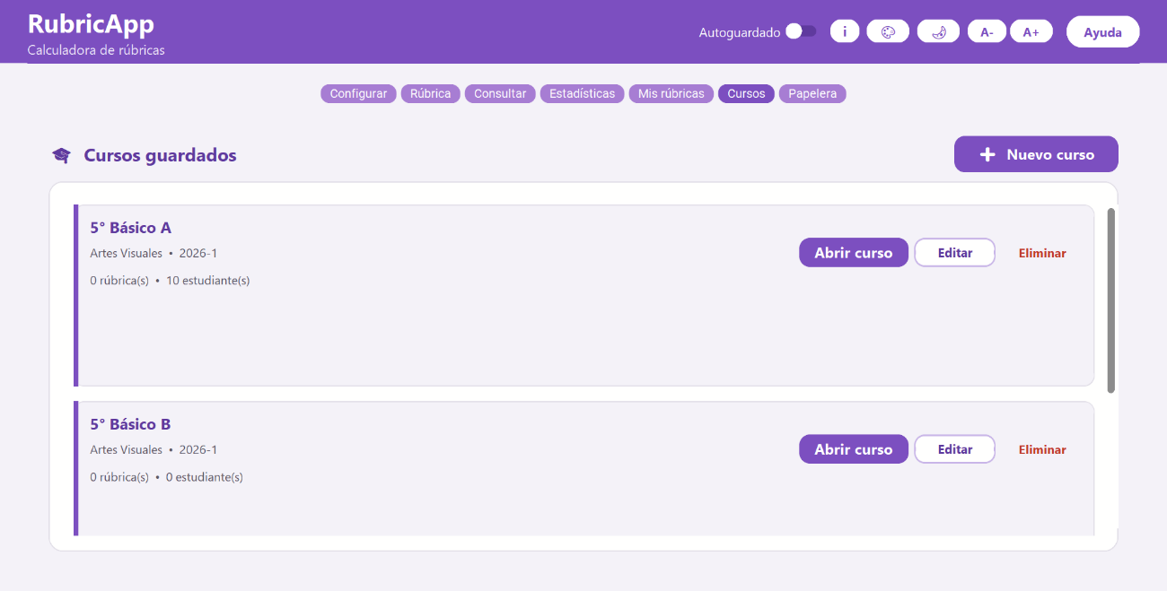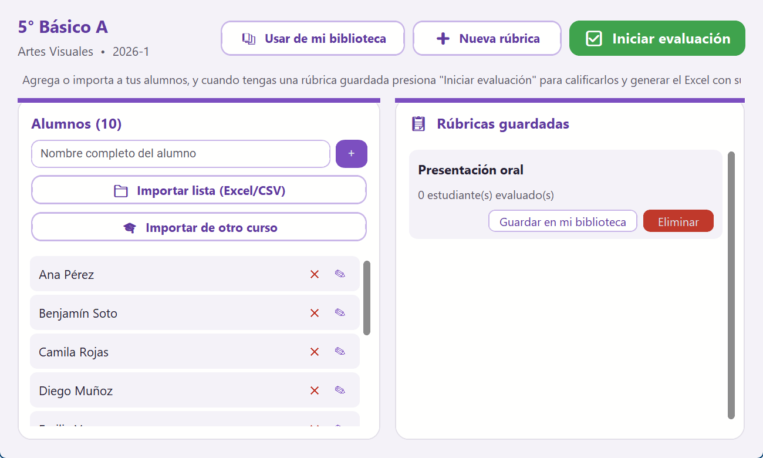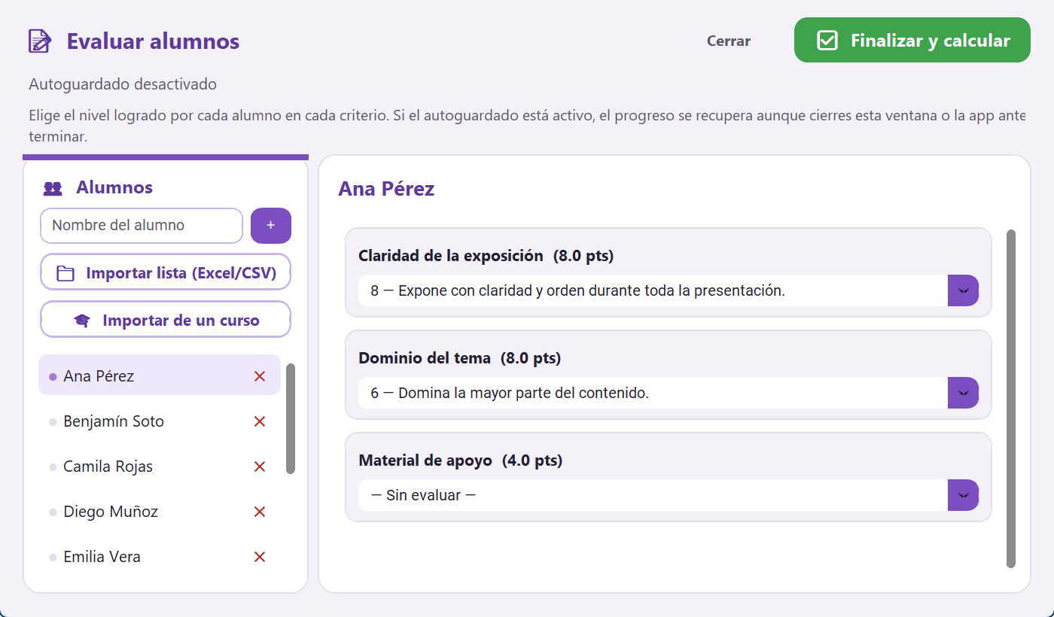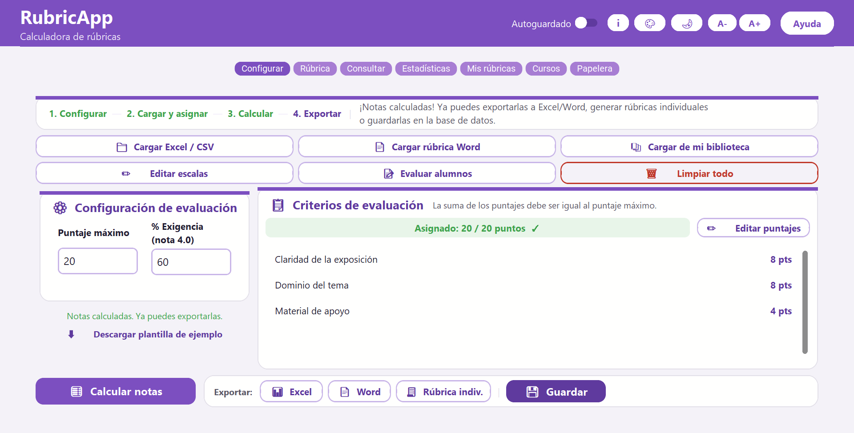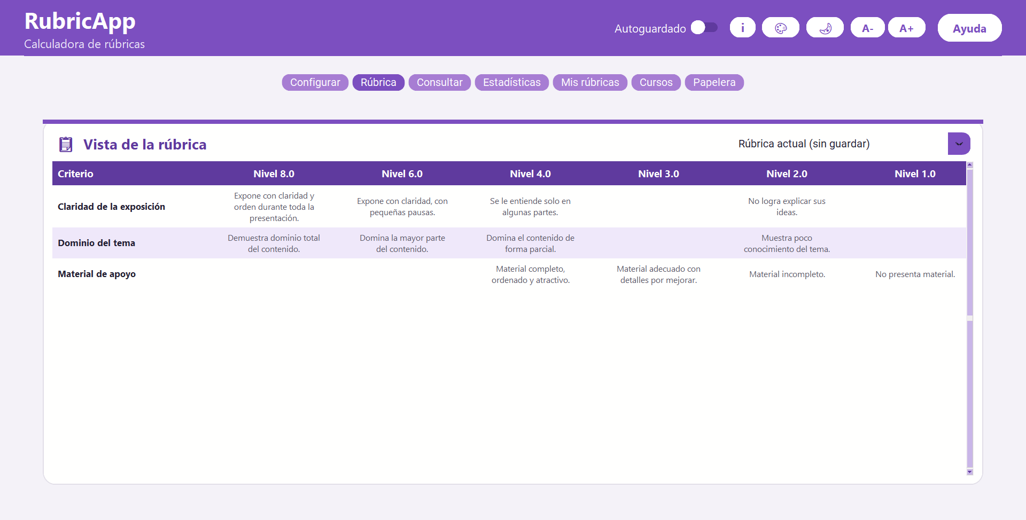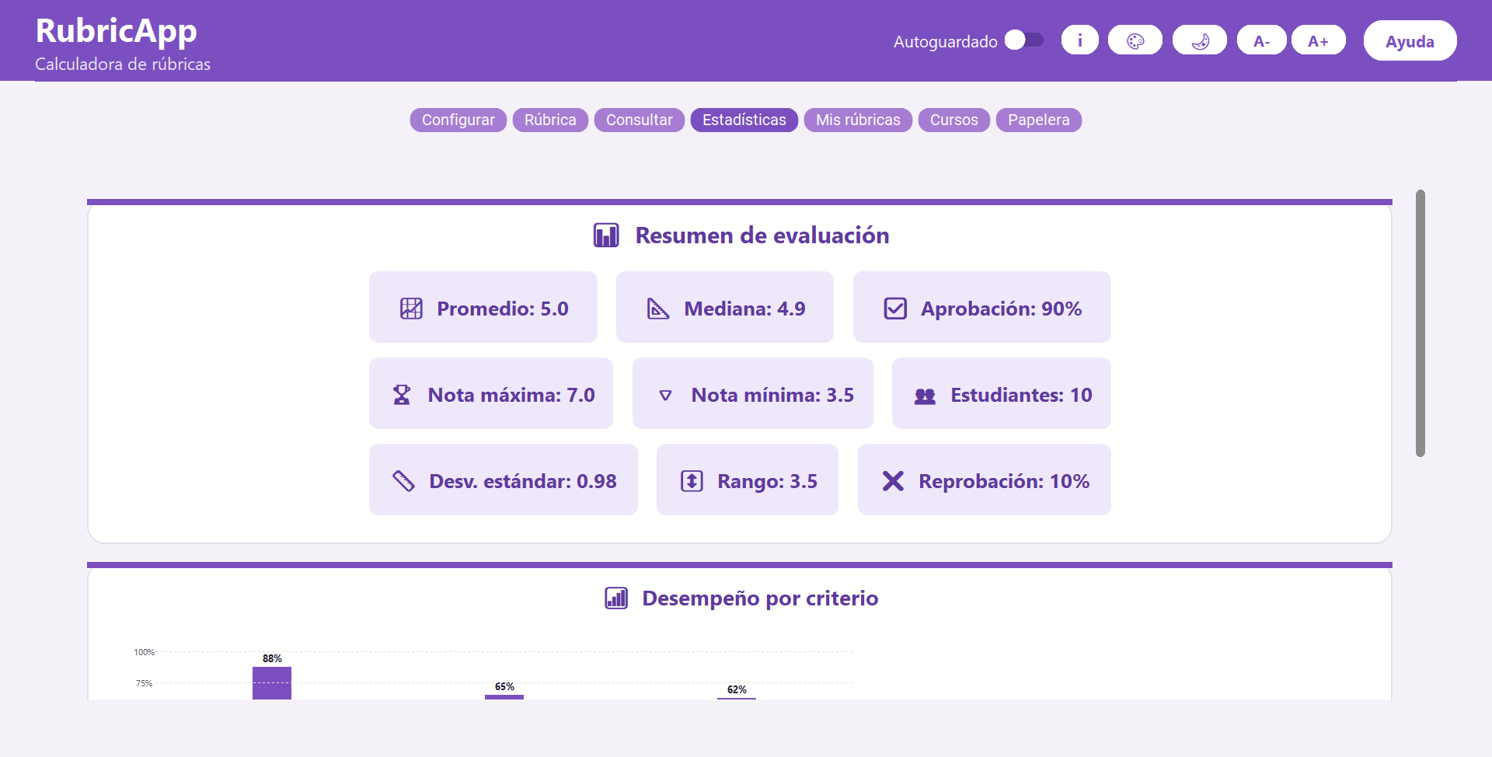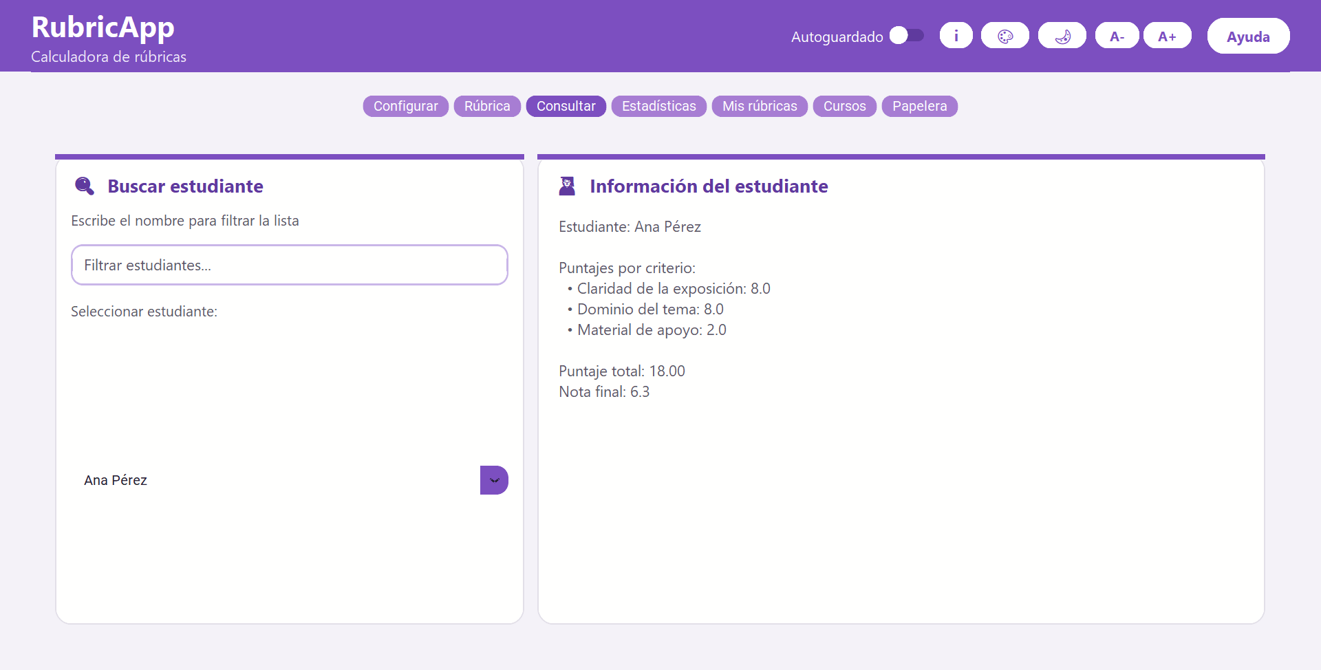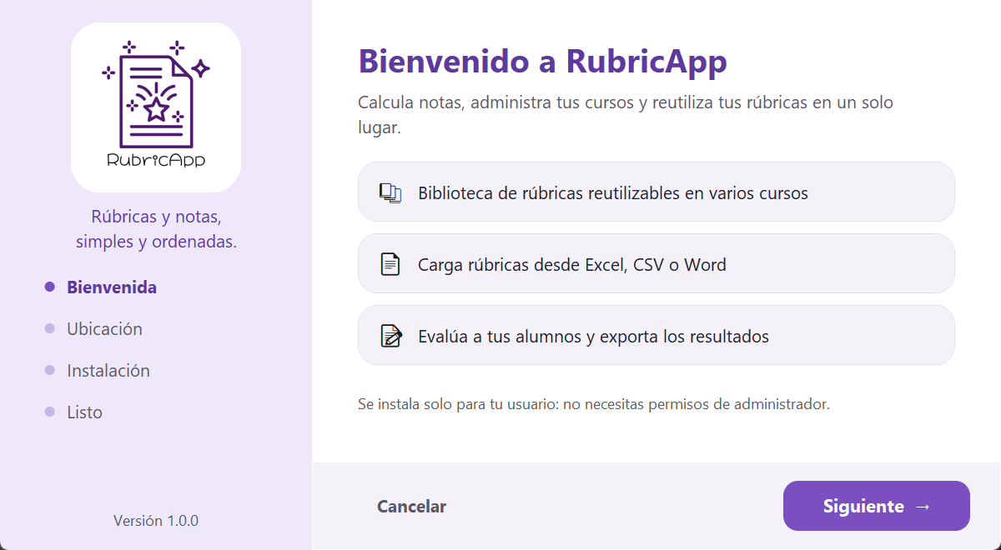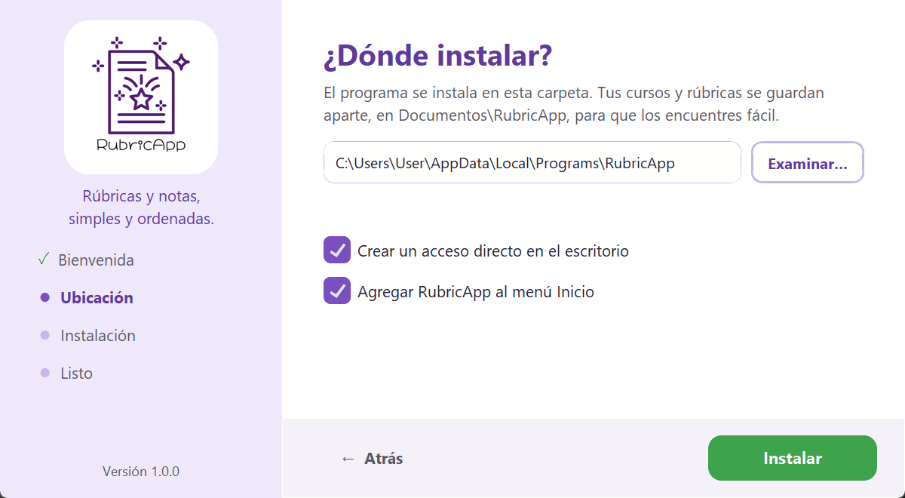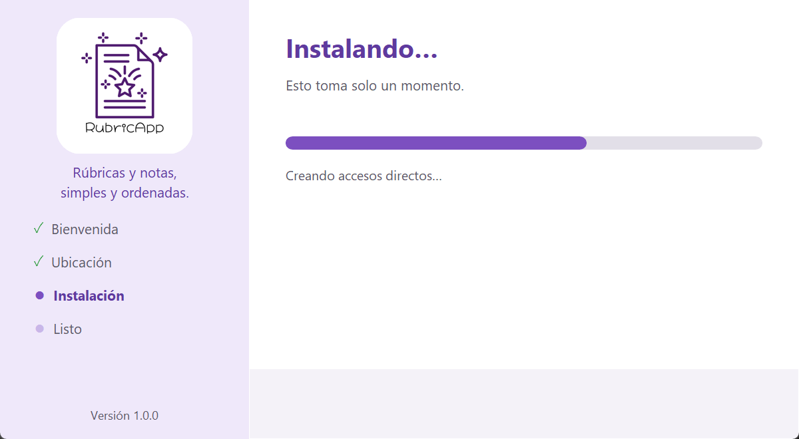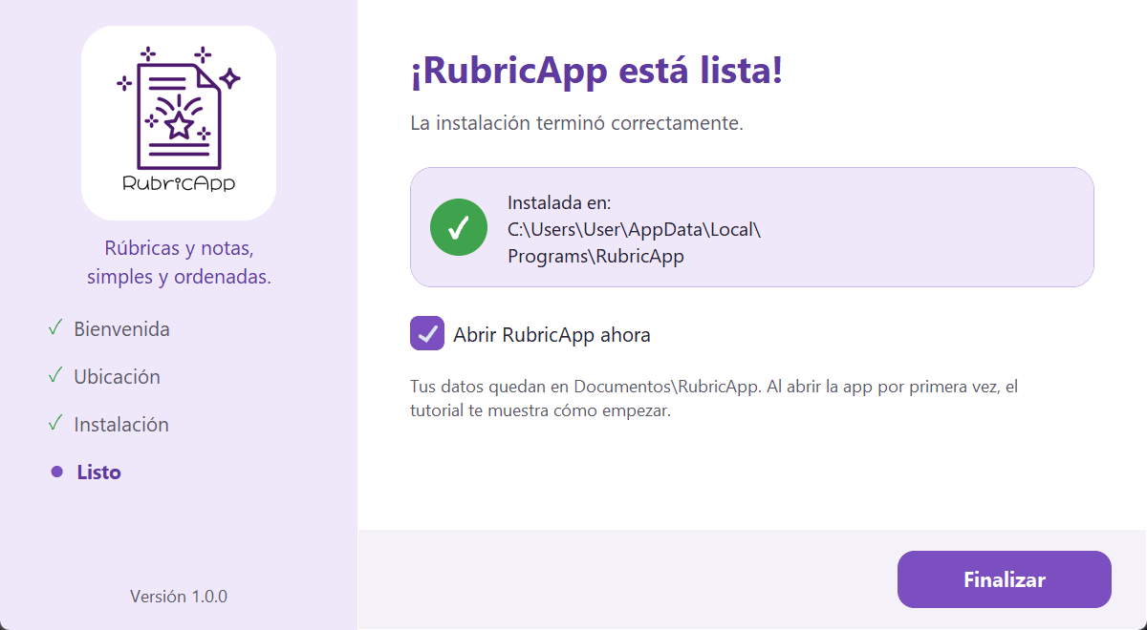
2. Monitoreo del Plan de Trabajo
Examina cuidadosamente tu plan de trabajo, enfocándote especialmente en la columna de estado de avance y ajustes.

Plan de Trabajo
Competencia | Actividades | Recursos | Duración | Responsable | Observaciones | Estado de avance | Ajustes
Ofrecer propuestas de solución informática analizando integralmente los procesos según los requerimientos de la organización | Levantamiento de requerimientos: cómo los docentes crean rúbricas, evalúan y registran notas; definición de funcionalidades | Entrevistas o encuestas a docentes, historias de usuario | 2 semanas | Aurora Mansilla | Facilitador: problema cercano y conocido. Dificultad: disponibilidad de docentes para validar | Completado | Durante el desarrollo se sumaron el banco de rúbricas por asignatura y las sugerencias personalizadas
Construir modelos de datos para soportar los requerimientos de la organización | Diseño de la base de datos SQLite (rubricas.db): cursos, alumnos, rúbricas, criterios, evaluaciones, historial de uso y autoguardado; clase Database | SQLite, Python, herramienta de modelado (draw.io, dbdiagram) | 1 semana | Aurora Mansilla | Facilitador: SQLite no requiere servidor, ideal para una app de escritorio | Ajustada | Se agregaron tablas de historial y autoguardado que no estaban en el diseño inicial
Desarrollar una solución de software sistematizando el proceso de desarrollo y mantenimiento | Desarrollo de la interfaz de escritorio: gestión de cursos, creación de rúbricas y pantalla de evaluación | Python 3.12, CustomTkinter, Tkinter (ttk, Canvas, filedialog), Pillow, pygame | 4 semanas | Aurora Mansilla | Dificultad: interfaz intuitiva para docentes con poca experiencia digital. Hubo pérdida de trabajo durante el desarrollo | Completado | Se recuperaron los módulos de Cursos y Evaluar alumnos; desde entonces se respalda el código con control de versiones
Desarrollar una solución de software sistematizando el proceso de desarrollo y mantenimiento | Autoguardado y recuperación de evaluaciones no guardadas | SQLite, json, threading | 1 semana | Aurora Mansilla | Dificultad: guardar sin congelar la interfaz | Completado | Funcionalidad agregada a partir de la pérdida de trabajo vivida en el desarrollo
Desarrollar una solución de software sistematizando el proceso de desarrollo y mantenimiento | Banco de rúbricas por asignatura y sugerencias personalizadas según frecuencia y recencia de uso | SQLite (consultas agregadas), Python | 2 semanas | Aurora Mansilla | Dificultad: sin historial previo no hay sugerencias (arranque en frío) | Completado | Se descartó machine learning; se usaron consultas SQL, más simples y explicables
Implementar soluciones sistémicas integrales para automatizar u optimizar procesos | Importación y exportación: listas de alumnos y notas (Excel/CSV), lectura de rúbricas desde Word, generación de informes en Word y PDF | pandas, csv, openpyxl, python-docx, ReportLab | 3 semanas | Aurora Mansilla | Dificultad: rúbricas Word con formatos muy distintos entre docentes. Facilitador: librerías maduras | Completado | Se creó un lector específico de rúbricas Word (lector_rubrica_word.py)
Realizar pruebas de certificación de los productos según buenas prácticas | Pruebas funcionales y de usabilidad con docentes; corrección de errores | Casos de prueba, docentes voluntarios, equipos Windows | 2 semanas | Aurora Mansilla | Dificultad: conseguir usuarios reales para probar | En curso | —
Implementar soluciones sistémicas integrales para automatizar u optimizar procesos | Empaquetado y distribución: ejecutable e instalador para Windows | PyInstaller (rubrica_app.spec), Inno Setup (RubricApp.iss) | 1 semana | Aurora Mansilla | Dificultad: reportlab no está en requirements.txt, por lo que una instalación limpia fallaría | En curso | Se corrige la lista de dependencias antes de generar la versión final
Gestionar proyectos informáticos asegurando el logro de los objetivos | Documentación técnica, manual de usuario y presentación final del APT | Word, PowerPoint, capturas de la app | 2 semanas | Aurora Mansilla | Dificultad: coincide con la práctica profesional y su informe | En curso | Se redistribuyeron los tiempos para compatibilizar con la práctica

3. Ajustes a partir del monitoreo
Profundiza en las observaciones de tu plan de trabajo. Analiza las actividades planificadas y señala qué aspectos facilitaron u obstaculizaron la ejecución del plan. Plantea cómo abordaste y/o abordarás los obstáculos. Por último, señala los ajustes que realizaste al plan de trabajo a partir de este análisis.

Factores que han facilitado:
• Conocimiento cercano del problema: conozco de primera mano cómo los docentes construyen rúbricas y registran notas, lo que agilizó el levantamiento de requerimientos y la toma de decisiones de diseño.
• Tecnologías adecuadas y maduras: Python, CustomTkinter y SQLite permiten desarrollar una aplicación de escritorio sin depender de un servidor ni de conexión a internet. Librerías como pandas, openpyxl, python-docx y ReportLab resolvieron la importación y exportación de documentos sin tener que programarla desde cero.
• Metodología Kanban con planificación semanal: definir cada semana los siguientes pasos me permitió priorizar, visualizar el avance y mantener la calidad del proyecto.
• Uso de herramientas de inteligencia artificial como apoyo al desarrollo, que aceleraron la escritura y revisión de código.
Factores que han dificultado y acciones tomadas:
• Pérdida de trabajo durante el desarrollo: perdí avance en los módulos de Cursos y Evaluar alumnos. Los reconstruí y, desde entonces, respaldo el código con control de versiones. Además, esta experiencia me llevó a incorporar el autoguardado y la recuperación de evaluaciones dentro de la propia aplicación.
• Rúbricas Word con formatos muy distintos entre docentes: dificultan extraer criterios y puntajes de forma confiable. Desarrollé un lector específico (lector_rubrica_word.py) y seguiré mejorando su fiabilidad, junto con el cálculo de rúbricas, pautas de apreciación y nota final, que es el objetivo actual del proyecto.
• Disponibilidad de docentes para validar y probar la aplicación: coordinaré sesiones breves de prueba con docentes voluntarios y prepararé casos de prueba para aprovechar mejor su tiempo.
• Tiempo compartido con la práctica profesional: el proyecto APT coincide con mi práctica y su informe. Para abordarlo, redistribuí los tiempos y concentré el trabajo en tareas semanales acotadas.
• Dependencias incompletas para la distribución: detecté que la librería ReportLab se usa en el código pero no figura en requirements.txt, lo que haría fallar una instalación limpia. La agregaré antes de generar el instalador final.

Actividades ajustadas o eliminadas:
• Diseño de la base de datos (Ajustada): agregué tablas para el historial de uso de criterios y para el autoguardado, que no estaban en el diseño inicial. Fueron necesarias para soportar las nuevas funcionalidades de sugerencias y recuperación de trabajo.
• Nuevas funcionalidades no planificadas: incorporé el banco de rúbricas por asignatura y las sugerencias personalizadas a partir del historial, porque aumentan la utilidad de la aplicación y reducen el tiempo que el docente dedica a crear rúbricas. También agregué opciones de personalización visual y de tamaño de texto para adaptar la app a distintos usuarios.
• Autoguardado y recuperación: se añadió como actividad propia tras la pérdida de trabajo vivida durante el desarrollo, para que el usuario final no pase por la misma situación.
• Sugerencias sin machine learning: descarté usar modelos de aprendizaje automático y opté por consultas SQL de frecuencia y recencia de uso. Es una solución más simple, explicable y suficiente para el objetivo, sin requerir datos de entrenamiento.
• Despliegue reemplazado por empaquetado: al tratarse de una aplicación de escritorio para Windows, en lugar de publicarla en un servidor la distribuyo como ejecutable (PyInstaller) e instalador (Inno Setup).
• Redistribución de tiempos: ajusté la duración de la documentación y la presentación final para compatibilizarlas con la práctica profesional.
No eliminé actividades del plan; los ajustes consistieron en ampliar el alcance y adaptar algunas actividades a la naturaleza de escritorio del proyecto.

Actividades que no has iniciado o están retrasadas:
• Pruebas funcionales y de usabilidad (En curso): avanzan más lento de lo previsto porque dependen de la disponibilidad de docentes. Para no afectar el proyecto, realizaré primero pruebas propias con casos de prueba definidos y luego sesiones cortas con docentes voluntarios, priorizando la extracción de datos de rúbricas y el cálculo de notas.
• Empaquetado y distribución (En curso): ya cuento con la configuración de PyInstaller e Inno Setup, pero falta corregir las dependencias (agregar ReportLab a requirements.txt). Lo abordaré una vez estabilizadas las correcciones derivadas de las pruebas.
• Documentación técnica, manual de usuario y presentación final (En curso): avanza en paralelo con el desarrollo. Mi estrategia es documentar cada funcionalidad a medida que se cierra y reunir capturas de la aplicación durante las pruebas, para no concentrar todo el trabajo al final.
Para controlar estas actividades mantendré el tablero Kanban con metas semanales, de modo que cualquier retraso se detecte a tiempo y no comprometa la entrega del Proyecto APT.

